海洋浮游動物檢測方法

中華民國93年2月19日環署檢字第0930012374號公告

自中華民國93年6月15日起實施
NIEA E701.20C
- 方法概要
本方法是以浮游網採集海洋浮游動物，作為個體量、生物量與種類組成分析。
- 適用範圍
本方法適用於海洋浮游動物之採樣檢測。
- 干擾
- 干擾可能源自於網具遭受污染，網目阻塞。
- 當水中懸浮顆粒含量過高時，妨礙顯微鏡下的觀察。
- 其他可能因素(如日照、污染等)，會對結果造成干擾，因為有些浮游動物具趨光或避光的行為，日照強弱會影響結果。
- 設備及材料
- 船舶：如進行水平採樣時，船速應低於3節。
- 定位設備：能確定採樣位置之座標，如全球定位系統(GPS)。
- 安全設備：依據採樣地點所需之基本安全設備，如救生衣、救生圈。救生衣及救生圈之材料、結構及標示必須符合經濟部標準檢驗局所訂之國家標準。
- 流量計: 如德製水生物流量計(Hydro-Bios)，為量測浮游生物網濾水流量的裝置，使用時安裝於網口半徑的中點，通過水流驅動其葉輪轉動，記錄器記錄轉數，轉數經換算，可得出其拖行距離，再乘以網口面積，即可計算出流經網具之實際流量。流量計應採用數字直讀式種類。
- 網具(需於報告上載明所使用的網具規格)
1.標準網:採用聯合國教科文組織(UNESCO)所定之北太平洋標準浮游生物採集網(NORPAC net)，其網目為330 μm，網身長180 cm，網口徑為45 cm，並於網口綁附流量計以測定過濾之水量。水平及垂直方式採集均可使用。
2.關閉式採集網: 應用在水平採集時使用，此種網具係在標準網網身上半層部位外圍加裝一圈外部套繩，使得套繩收縮時，可將網身曲折而合在一起，如此即可阻止網身進行過濾之作用。但是此種網當然是要配合一種曳繩的曳索釋放裝置(通稱為開關器)，當網下放至欲採集的深度後，打下第一個信錘撞擊開關器，使網具鬆脫並開始拖曳5至10分鐘，再打下第二個信錘撞擊開關器卡榫鬆脫，使拉住網身之曳繩被釋放而脫離，此時僅餘網身上半部外圍所環繞之曳索受力而被拉緊，則拉著網口收縮，並使網口下垂，如此使得以後的網身上升時，也不再進行過濾作用，這樣就可採集到某一深度水層的浮游生物。此類網具尚有改良式的丸川式關閉採集網。水平及垂直採集方式使用較多。關閉採集網的信錘打下之時間控制，須依採樣水深及收網速度經精確計算。
3.分層式採集網:將3組至7組相同採集網身組合一起，利用開網裝置來控制各個網口的張開，每當一個網口因開網裝置之作用而張開，同時將另一網身的網口關閉，如此就可用不同的網身採集不同水層的浮游動物標本。水平及垂直方式採集均可使用。
- 水桶：潮間帶採集時搯水用，廣口、塑膠、有提環。
- 樣品瓶：500或1000 mL塑膠瓶。
- 沉澱管：管柱體積為75 mL、50 mL或10 mL如圖一。
- 分隔器：500 mL以上，需含水平氣泡儀及調整鈕，如圖二。
- 量筒：100或500 mL，具刻度。
- 濾網：網目50 μm、100 μm，大小需能覆蓋所使用量筒的管口。
- 立體解剖顯微鏡：接目鏡10倍以上，物鏡2倍以上。
- 乾燥箱：內附乾燥劑。
- 烘箱：可調整溫度至65~70℃。
- 碼錶：量測至秒。
五、試劑
(一)中性甲醛溶液：將市售甲醛溶液200 mL加入0.5 g 硼酸鈉（Na₂B₄O₇˙10H₂O）使其成中性，以酸鹼試紙測試。
(二)70%酒精：將市售95%酒精500 mL加水178 mL即為70%酒精。
六、採樣與保存
(一)測站配置與測站數
1.測站配置：應能涵蓋計畫基地區位及其周邊可能影響海域範圍以及影響範圍外之對照站。測站位置經全球定位系統(GPS)定位，並記錄正確之經緯度座標，不應輕易更改。
2.測站數(註一)
(1)外海海域評估範圍內每5 km²一個測站，最少5個測站(註二)。
(2)沿海海域評估範圍內每1 km²一個測站，最少4個測站(註二)。
(3)潮間帶應考量不同底質特性，最少3個測站。
(二)調查時間與頻率
為掌握海域生態背景現狀，以確立正常生態背景監測指標體系與生態環境評估的背景值。海洋生態的背景調查，調查頻率應涵蓋在春、夏、秋、冬四季進行，每次調查之時間應至少相隔一個半月。
(三)採樣方法
以垂直採樣為主，水深淺於7公尺，則以水平採樣方式。
1.垂直採樣: 以網口綁附流量計之採集網具，緩慢下放至近底層後，再垂直向上慢速(每秒不超過3 m)拉回至海面。利用此網具所採集各測站之浮游動物標本，將網具上之標本以清水沖入收集器，再裝入樣品瓶，上述沖洗過程至少進行兩次。
- 單一垂直採集：即由一採集網，由某一水層向上垂直採集到海面，如圖三的A所示。
- 多次垂直採集：即利用同一採集網，由不同深度的水層分次向上垂直採集到海面，如圖三的B所示。
- 分層垂直採集：亦即利用關閉網或多層網以垂直方式，採集各水層之標本。如圖三的C所示。
2.水平採樣:以網口綁附流量計之採樣網具，於測站進行水平拖曳採樣，船速應低於3節，採樣時控制網具拖曳速度，或加掛重錘，以確保採樣進行中，網口能沒入水中。各測站水平拖曳時間應當一致。
- 單層水平採集：單一水層的水平方式採集。
- 分層水平採集：利用多個水平採集網同時進行多個水層的水平採集，如圖四所示。
3.分層採樣:需要更進一步了解其垂直分布，可按不同水深層次作垂直分層採樣。採樣時，應使用關閉式採集網具，並配合開關器(係分層採集時控制浮游生物網網口張開、關閉的裝置)及信錘採樣，亦可以分層式採集網直接進行分層採樣。
4.潮間帶採樣:以定量水桶掏水經網目為100 μm之小型浮游生物採集網過濾，過濾水量100公升。網具經沖洗，將標本沖入收集器，再裝入樣品瓶，上述清洗過程至少進行兩次。
5.河口及潟湖水域採樣應考慮相同潮汐時段。

(四)鋼纜上收速度與採集的關係
當浮游生物網在進行垂直方式採集標本時，若上升的垂直速度太快時，造成溢流現象，降低標本採集效率，故在垂直採集時，鋼纜的上升速度不能太快，一般以每秒鐘0.5~1.0公尺為最理想。
(五)信錘的關閉網具使用方法
當利用網口關閉裝置或放索裝置進行垂直採集，以採集某一水層的浮游生物標本時，例如採集50~100 m水層內的生物標本時，則將網下放至100 m後，再上升進行採集，當採集上升時鋼纜為50 m時，網口需要利用關閉裝置來將網口關閉，結束採集。而關閉網口之方法，除可利用電子控制式的關閉外（例如德製水生(Hydro-Bios)多層浮游生物採集網），尚可使用打下的信錘利用機械式方法，將網口關閉。當利用打下信錘的方式關閉網口時，由於採集網的上升速度不可停止，否則因網身的突然停止，則反作用力的反流效果，將使網身內的浮游生物標本會被反流的水沖洗出網身外。
1.信錘的構造：
信錘的構造為一銅或不銹鋼製之長圓筒狀體，高度大約為5~10公分，在圓筒狀體的中心部份有一中空之圓洞，以利圓筒狀體之信錘能在鋼纜上滑動。此外圓筒狀體的信錘之一側尚有一缺口，方便信錘能從鋼纜上取出或放入，在此缺口處有一以彈簧控制的卡鎖，帶動一片門栓可將此缺口關閉或打開，方便信錘從鋼纜上取下。
2.信錘的功能：
信錘的功用是將網具在某一深度時，欲命令其進行某一動作，以執行某一特殊功能時用之。包括關網或開網或關閉採水器以執行採水作業時均用之。當信錘沿著鋼纜下降在網具或採水器時，由於信錘的重力，撞擊附於鋼纜上的卡鎖開關，而使卡鎖打開後，即可使一聯桿或連線脫離，再加上適當的機械設計，即能執行某一種特殊動作及某一特定功能。現今有關信錘的動作功能，有些已被其他電子裝置所取代，此方法係利用鋼纜中的電纜線來傳遞電子信號，配合精密的電子裝置，完成特殊動作。
3.打下信錘的時間控制：(參閱表一)
信錘下放深度或距離(H,單位m)之計算即可由下列公式算出：
式1
H(m)：信錘下放時之鋼纜距離。
V (m/秒)：鋼纜上升速度。
ν(m/秒)：信錘下降速度。
D(m)：水深D或鋼纜長度。
式1經整理後，則可改為

式2
一般信錘之下放速度約為200 m/分，亦即3.3 m/秒，若當鋼纜或網身的上升速度(V)為每3.3分鐘100 m，或每秒0.5公尺，此時H=1.152D。而若網口關閉之深度，亦即採樣水深D=50 m時，則此時H值=1.152×50=57.6≒58 m的深度。
(六)樣品固定與保存
浮游動物可用中性甲醛固定，只須按標本瓶容量加入適量中性甲醛溶液。如市售甲醛溶液為20%，則加入硼酸鈉使其成為中性後， 20%中性甲醛溶液加入所採集得的樣品瓶內約佔種體積的1/4即可。如需保存超過六個月需更換至70 %酒精溶液保存之。
七、步驟
(一)浮游動物量測定(註三)
- 浮游動物種類及數量分析：浮游動物樣品若固定液水量過多時，可以靜置於沉澱管(靜置24小時以上)，或直接以50 μm網目之濾網予以過濾進行濃縮，若浮游動物標本數量過多時，可利用分隔器將浮游動物樣品分割成1/2、1/4、1/8、1/16或1/32的子樣品(子樣品約含2000個之個體數為宜)。於實驗室內，將裝於標本瓶中待檢測的浮游動物樣品，以較大口徑吸管吸取出部份的浮游動物樣品，再置於立體解剖顯微鏡下，檢視及計數海水中所含浮游動物種類及數量，以進行定性種類組成及定量密度分析，如此經重複吸取出部份的浮游動物樣品，重複檢視及計數，直至待檢測之浮游動物樣品，檢測完畢為止。檢測分類應依聯合國教科文組織UNESCO的黑潮探測(CSK)所訂定之項目分類標準(Tham, 1973)編製分類標準外，並考量沿岸、河口經常出現幼生類群，對於樣品中有大量出現的優勢種（佔總量30 %以上或前3至5個優勢種）則最好鑑定至種。
- 沉澱容積法(Settling volume)：將樣品倒入具有刻度之量筒，經過24小時沉澱，讀取沉澱之容積。
- 排水容積法(Displacement volume)：將適量樣品過濾後倒入100或500 mL之量筒內，加海水至100或500 mL（刻度A）後，再將此量筒之樣品連同海水倒入另一上套有濾網(50 μm網目)漏斗（自製）量筒（100或500 mL）內，待一分鐘後，水位刻度為a，浮游動物容積量即為A-a。
- 濕重(Wet weight)：浮游動物樣品經以50 um (<200 um 即可，如以330 um 網目採樣的話) 網目之濾網予以過濾，再將吸水紙或吸水布置於濾網下吸去殘留之水份約60秒後，將其置於分析天平稱重，所得重量減去濾網的重量，即得濕重(g)，再將濕重除以過濾水量，即得單位體積的濕重(g/m³)或再乘以1,000倍，調整成g/1,000 m³的單位。
- 乾重(Dry weight)：將上述濾在濾網上的浮游動物標本用蒸餾水沖洗，置於65∼70℃烘箱中烘乾48小時以上後稱重，所得重量減去濾網的重量，即為乾重。
(二)資料整理:浮游動物種類及數量分析項目分類除幼生外，原則上鑑定至屬，優勢種（佔總量30 %以上或前3至5個優勢種）則最好鑑定至種。
八、結果處理
(一)濾水量計算(以Hydro-Bios流量計為例)
依據流量計的轉數與網口徑計算濾水量，計算公式如下式:
濾水量(m³) = (採樣完成之流量計讀數－採樣前之流量計讀數) d(流量計係數) A (網口截面積,m²)
1.d(流量計係數):指流量計每轉一整圈，需移動的距離，例如德製Hydro-Bios, model 438 110流量計的係數為0.3 m/圈。
2.A(網口截面積,m²):例如NORPAC採集網，網口直徑為0.45 m,網口截面積為3.14159 (0.45/2)² =0.159 m²。
(二)單位個體量計算
單位個體量計算=
單位以ind./m³表示，或將ind./m³的浮游動物個體量乘以1,000倍，調整成ind./1,000 m³的單位。有效位數為三位。
九、品質管制
（一）採樣作業記錄表
海上作業均需填寫海上作業記錄表，該記錄表中，至少必須登載包含採樣分類、作業站名、作業日期、測站位置，作業或採樣時間（當地時間）、採樣水深，流量或流量計讀數，表面海水溫度及鹽度、記錄人員、標本瓶編號等資料在內，以供日後查核之用。
（二）流量計功能檢查管制
- 每次採樣作業前，需再次核對流量計讀數，是否與前次收回時讀數相同，若有不同，則另行記載其讀數。使用前先以目視檢視流量計外部是否受擠壓、破損等，若正常，則再以手動方式，測試流量計轉輪等內部功能是否能正常運轉及正確記錄轉數，若有疑問，則須立即更換。
- 每次採樣作業，當網具收上船以後，首先檢查流量計讀數是否正常，並記錄其讀數，以防因各種因素導致流量計讀數有所變動，造成誤差。
- 每次採樣結束後，均需核對流量計讀數值是否正常（先以目視檢視流量計外部是否受擠壓、破損等，若正常，則再以手動方式，測試流量計轉輪等內部功能是否能正常運轉及正確記錄轉數），若不正常，則檢查流量計是否卡住或已損害，或裝置不正常（因繩索被鉤住或其他各種因素等），流量計若有不正常則須立即更換預備品，或是調整網具中流量計之裝置方式等。
（三）採樣網具的檢修
- 使用前：均需先行檢視網身及採收器等有否破損，若有，則需予以適當修補或更換。檢視正常後，將網具裝入適當之袋中，以備運送。
- 使用後：使用之網具，於每次出海採樣使用後，清洗乾淨並陰乾後裝袋收藏，以防網具被蟲鼠損壞或不慎鉤破。
（四）採樣水深管制
  - 鋼纜或纜繩下放至網口接近海水面時，停止下放並將碼錶歸零，以確保下放鋼纜長度正確性。
  - 採樣水深使用附於鋼纜上之碼錶讀數加以控制，另於控制絞車上亦有絞車的轉數可互相校對。
  - 如船上具有漁探機，探測網具下放之深度，並檢視是否與碼錶讀數相同，確保深度之正確性。
  - 採用固定之採樣深度時，可於鋼纜或纜繩上於每一固定採樣距離作一標記予以識別。

十、參考文獻
- 行政院環境保護署「海域環境監測及監測站設置辦法」中華民國九十一年十一月十三日。
- 黃哲崇，海洋生態環境影響評估技術規範，EPA-92-E101-02-104，2003。
- Tham A. K., Zooplankton report No.3, Singapore University Press, Singapore. C.S.K. 1973.
- 經濟部標準檢驗局，救生圈國家標準（CNS 11501,F 4014），中華民國七十五年二月。
註一：依採樣目的不同，測站配置與站數可做適度調整。
註二：沿海海域離岸3海浬以內，外海海域離岸3海浬以外。
註三：一般國際調查如(UNESCO)除了檢測浮游動物種類及個數外，其他檢測項目以乾重居多。
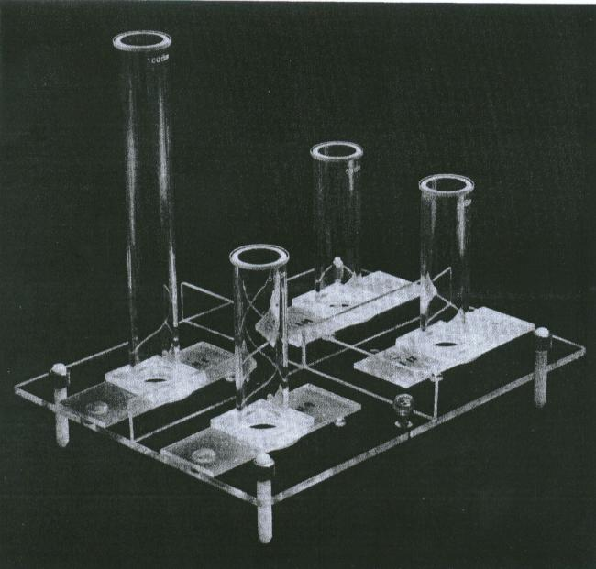
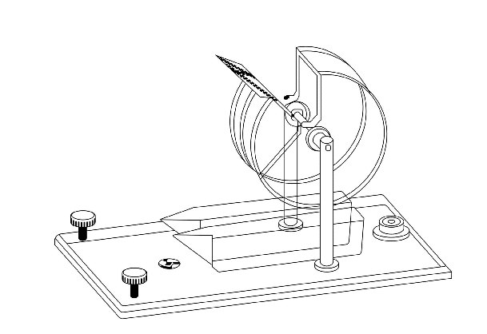
圖一 沉澱管及其支撐架
圖二 分隔器
水平氣泡儀
調整鈕

水面表層 | A | B | C
不同深度水層
不同深度水層
水面底層
圖三 垂直採樣方式：A：單一垂直採樣，B：多次垂直採樣，C：分層垂直採樣，箭頭代表浮游網由深水層向上採集。

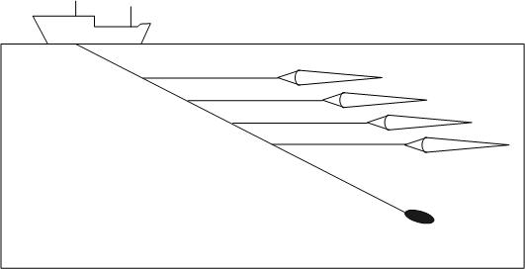
鉛錘
標準網
圖四 分層水平採集，船舶拖數個標準網一起作業(示意圖)

表一 為在不同的鋼纜上收速度(V)下，D值與H值的比較
錘下隆速度  V=3.3 m/秒 | 鋼纜上收速度  V=0.5 m/秒 | 纜上收速度  V=0.8 m/秒 | 纜上收速度  V=1.0 m/秒
口關閉深度  D(m) | 信錘之深度  H(m)1.152D | 信錘之深度H(m)=1.242D | 信錘之深度  H(m)=1.303D
50 | 58 | 62 | 65
100 | 115 | 124 | 130
200 | 230 | 248 | 260
300 | 346 | 373 | 391
500 | 576 | 621 | 651
1000 | 1152 | 1241 | 1301
2000 | 2304 | 2484 | 2606
3000 | 3456 | 3726 | 3909

